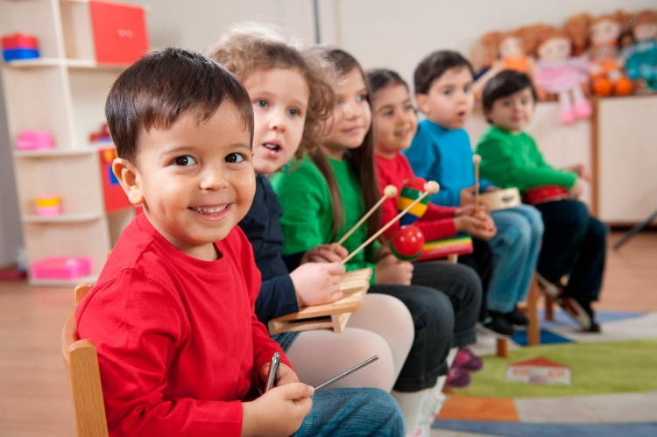
Без страха и лишнего стресса. Психолог рассказала, как помочь адаптироваться ребенку в детском саду
Большинство родителей рано или поздно отдают своего ребенка в детский сад. Период адаптации к новым условиям у малышей часто вызывает стресс, который проявляется по-разному: могут учащаться случаи заболевания ОРВИ, появиться истерики, капризы и другое. Психолог из ЗАО Марина Варламова, работающая с детьми больше 10 лет, рассказала, как облегчить процесс адаптации и помочь малышу быстрее влиться в коллектив детского сада. - Начнем с того, что готовится к детскому саду нужно задолго до того периода, когда определена дата первого похода, и сначала обратить внимание нужно родителям на самих себя, - отмечает детский психолог. - Часто получается так, что мамы и папы изначально имеют негативное отношение к детскому саду. Возможно, это свой плохой опыт, повышенная тревожность и не только. Негативный психологический заряд очень легко передается ребенку, а затем дети начинают с неприязнью относиться к детскому саду.
По словам психолога, нельзя ребенку показывать свои опасения и переживания, в том числе обсуждать их в его присутствии. Это касается и телефонных разговоров. Ребенок может не поймет весь ваш монолог в деталях, но на подсознании у него сформируется установка, что его ожидает что-то неприятное. Нужно сразу настроиться на то, что малыш легко вольется в коллектив, найдет новых друзей, и в целом детский сад пойдет ему на пользу. В идеале, позже нужно постараться построить доверительные отношения с воспитателями и родителями других детей из группы. Ваша открытость и положительный настрой обязательно передадутся малышу.
- Следующий шаг— нужно понять готов ли ребенок. Лучшим возрастом для того, чтобы отдать малыша в сад, считается 3-3,5 года. Как правило, к этому времени дети уже могут разговаривать, самостоятельно одеваются, ходят в туалет и другое. К тому же, это тот возраст, когда у малыша повышается любознательность. Ему интересно все новое, он стремится общаться с людьми, получать новый опыт. При этом зависимость от мамы ослабевает, ребенок уже может несколько часов провести под присмотром, например бабушки или дедушки, - отмечает Марина Варламова.
Далее обращаем внимание на психологические состояние ребенка. К знакомству с новыми людьми ребенок должен быть готов. Чтобы улучшить коммуникативные навыки вашего малыша, психолог советует чаще ходить в гости или на детские площадки. Знакомьте ребенка не только с детьми, но и взрослыми, ведь в детском саду ему придется общаться и с воспитателями. - Ребенку необходимо рассказать и объяснить, почему ему нужно идти в сад. Аналогия с работой родителей — неплохая, только не стоит ей придавать особую серьезность. Наоборот, расскажите малышу, что его ждут новые друзья, игры, интересные занятия. Познакомьте ребенка с распорядком дня в саду — прогулки, завтраки, занятия, обеды и прочее, - отмечает детский психолог. Попробуйте этот распорядок соблюдать и дома Особое внимание уделите тому, что ваш малыш ест. Каши, блюда из овощей, рыба и другое должны быть и в домашнем меню. Во время адаптации эмоциональная поддержка очень важна для ребенка. Лучше, если на этот период у семьи будет возможность больше уделять времени малышу, чтобы он не чувствовал себя брошенным, подчеркивает психолог. - Сократившие время, которое раньше вы проводили вместе, компенсируете качеством общения, - отмечает Варламова. - Чаще обнимайте ребенка, говорите ему, что тоже скучаете и понимаете его состояние. Хвалите и радуйтесь успехам своего малыша открыто. Он должен чувствовать, что мама и папа остались рядом, а в жизни просто появилось еще одно место для времяпрепровождения. Часто большой стресс вызывает прощание в саду родителя и малыша. Один из советов психолога: уходя – уходите. Не травите себе душу, подслушивая под дверью. Как отметила Марина Варламова, часто дети быстро успокаиваются сразу после того, как мама исчезает из поля зрения. - Эффективно будет, если прощание превратить в игру, например, предложите ребенку помахать маме изо всех окошек. Ну, а если малыш никак не может расстаться с мамой в саду, то попробуйте поручить отвезти его папе, бабушке или кому-то другому, — предлагает психолог. Не делайте перерывов в посещении - еще один совет психолога. Неделю дома, а неделю в саду — такой вариант бессмысленный. Все результаты адаптации, которые достиг малыш, могут исчезнуть и придется начинать все с самого начала.
Привыкание ребенка в детском саду длится от двух недель до полугода. Время зависит от индивидуальных особенностей малыша. Показателями того, что ребенок адаптировался к саду, являются глубокий сон, хороший аппетит, активность.
Анастасия Петренко
Статья из сайта: https://na-zapade-mos.ru

